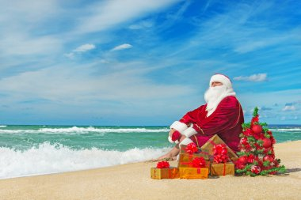
Julestue i bådeklubben
Nu er det tid til vores årlige julestue.
Vi mødes onsdag den 3. december 2025 kl. 19.00 i sejlerstuen, hvor klubben er vært ved gløgg og æbleskiver.
Vi har traditionen tro også en lille pakkeleg, så medbring en gave til en værdi á ca. kr. 30,00 pr. person.
Tilmelding til John Pedersen senest mandag den 1.12.2025 på mail: John.Pedersen@scj.com eller sms.
Vi håber på at se rigtig mange til nogle hyggelige timer sammen.
Mange julehilsner
Musholmbugtens Bådeklub 

